**Soal**

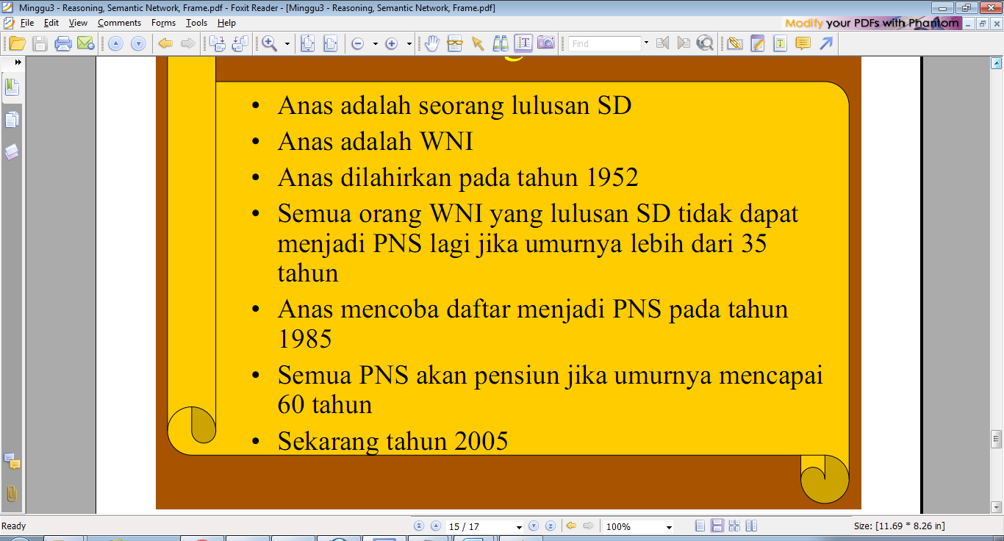

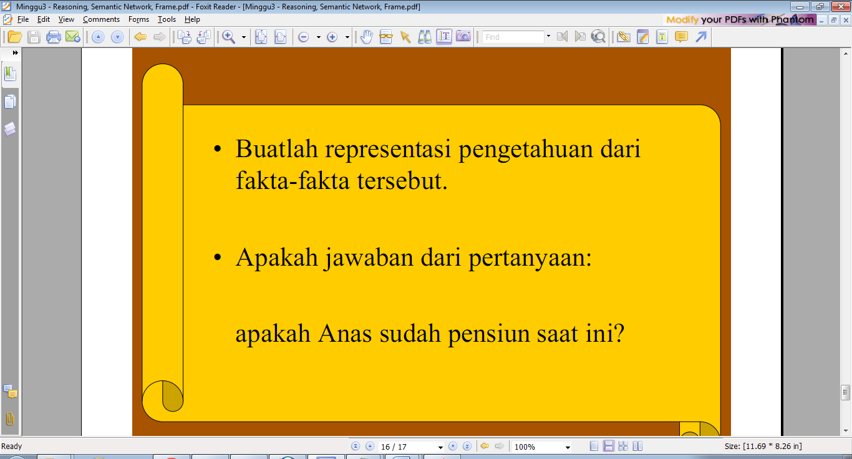

**Hasil Capture**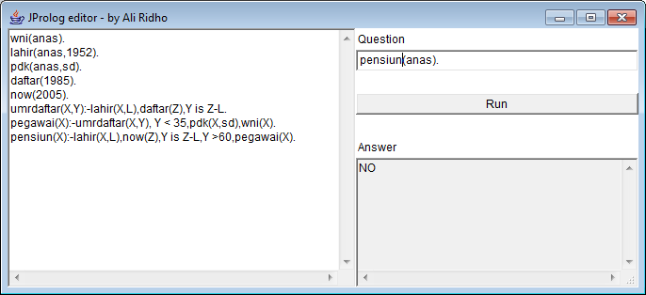

Gambar 1 : Pertanyaan Apakah Anas Pensiun ? Jawaban **NO,** karena ***now( 2005)*** sesuai dengan soal.

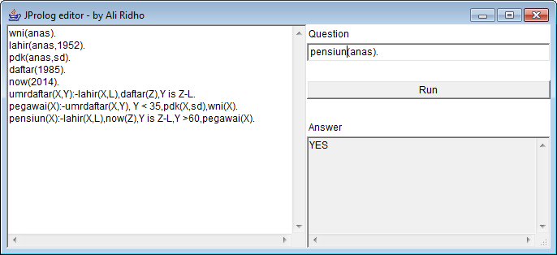

Gambar 2 : Pertanyaan Apakah Anas Pensiun ? Jawaban **YES**, karena ***now( 2014)***

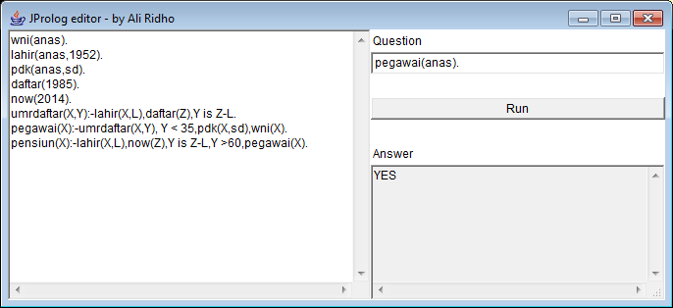

Gambar 3 : Pertanyaan Apakah Anas Pegawai ? Jawaban **YES**

**B.Prolog**

wni(anas).

lahir(anas,1952).

pdk(anas,sd).

daftar(1990).

now(2014).

umrdaftar(X,Y):-lahir(X,L),daftar(Z),Y is Z-L.

pegawai(X):-umrdaftar(X,Y), Y < 35,pdk(X,sd),wni(X).

pensiun(X):-lahir(X,L),now(Z),Y is Z-L,Y >60,pegawai(X).